Systèmes distribués -Système de gestion de transactions boursières

Modèle Métier
Pour répondre au problème du sujet du TP et pour en déduire le schéma de la base de données nous avons modélisé le système en UML.
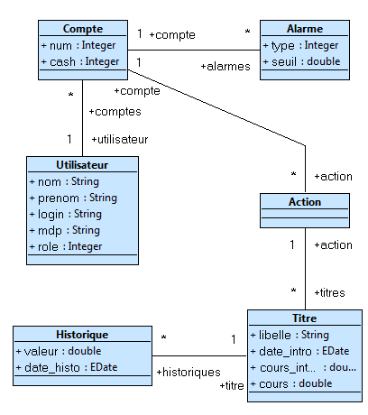
Figure 1 Modèle UML du système
Un compte possède un numéro et du cash. Celui-ci correspond à l’argent courant. Un compte est possédé par un utilisateur.
Celui-ci possède un nom, un prénom, un login d’identification, un mot de passe et un rôle. Le rôle permet de différencier un utilisateur standard d’un administrateur.
Le compte peut être surveillé par plusieurs alarmes qui se déclencheront quand le compte aura franchi un certain seuil. Le type d’alarme définit si l’alarme se déclenché quand le cash du compte est situé en dessous ou au dessus du seuil.
Le titre possède un libellé, une date et un cours d’introduction, ainsi qu’un cours courant. Le titre a aussi un historique qui lui permet de connaître les variations de son cours.
Un compte possède plusieurs actions. Ces actions correspondent en fait à des titres de la bourse.
Du modèle métier décrit en Figure 1, nous en avons déduit un modèle entité-relation décrit ci-dessous.
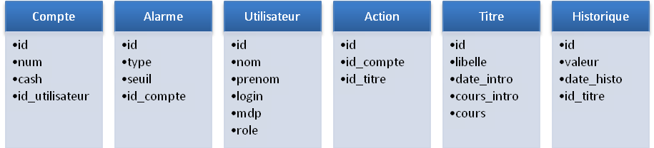
Figure 2 Schéma entité relationnel

CORBA
Pour réponde aux exigences du sujet nous avons défini le modèle métier permettant de stocker les informations en base de données mais nous devons aussi modéliser le système corba en prenant en compte les spécificités de la technologie.
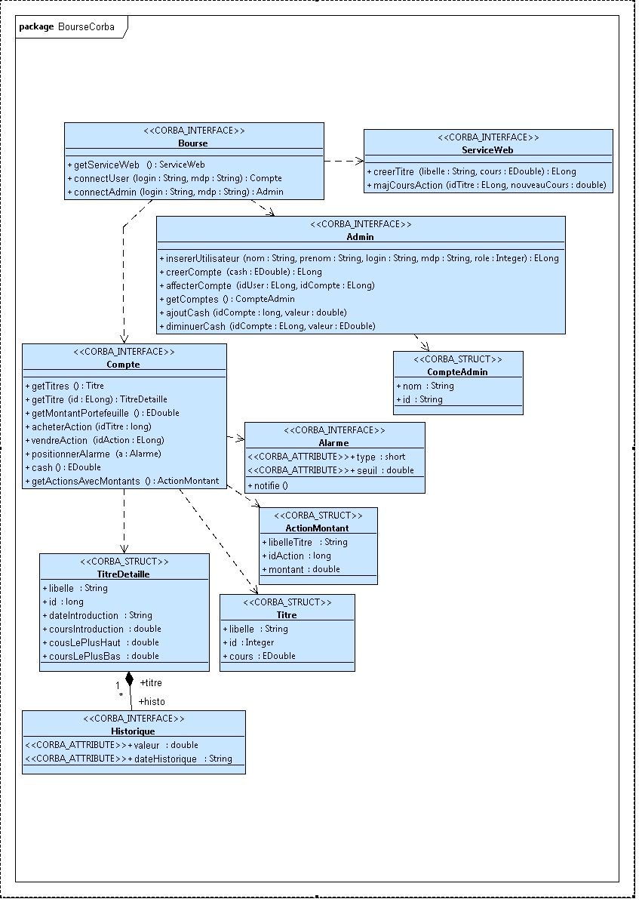
Figure 3 modèle CORBA

